拍卖师资格证书补办操作手册

目录

拍卖师资格证书补办申请 2
1、登录 2
2、申请入口一 2
3、申请入口二 3
4、拍卖师资格证书补办历史记录 4
5、拍卖师资格证书补办申请 4
6、网上缴费 6
7、申请信息修改 7

拍卖师资格证书补办申请

1、登录
进入中拍网（www.caa123.org.cn）首页，请在页面右上角点击登录，进入登录页面，输入用户名(拍卖师管理号)和密码进行登录。如果是第一次登录，系统的初始用户名是拍卖师管理号，密码是123456。
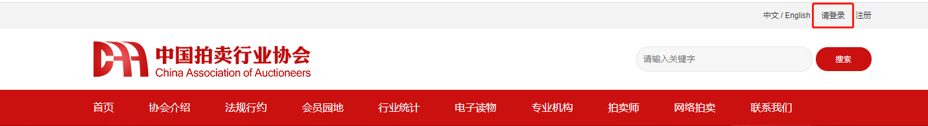

2、申请入口一
登录后会直接进入到用户中心，列表中会展示“拍卖师资格证书补办”，直接点击进入申请列表页。
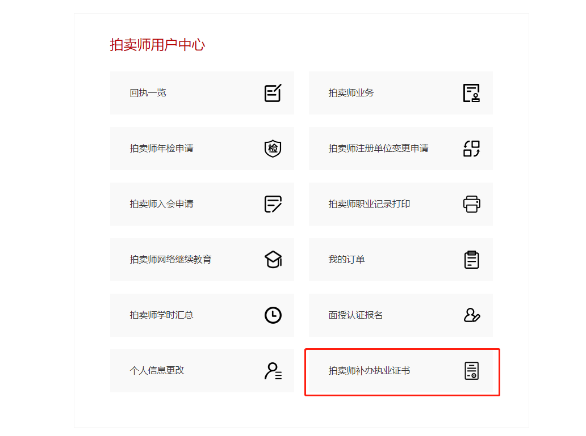

3、申请入口二
登录后，点击协会工作—拍卖师栏目下的“拍卖师资格证书补办”按钮
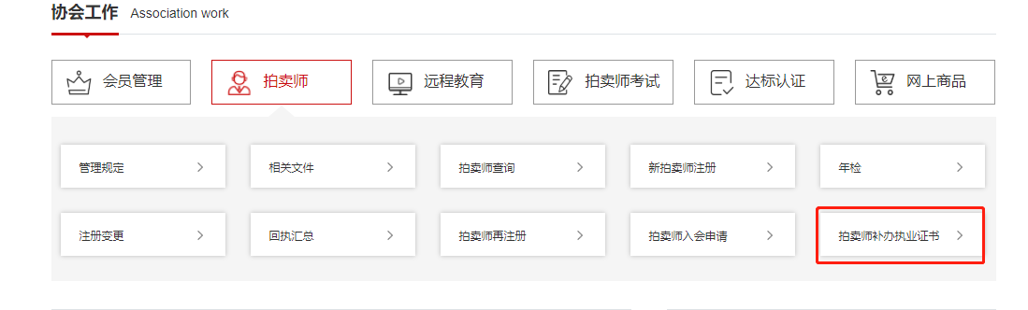

如果尚未登录，点击按钮后，会跳转到登陆页面（如果已经在首页登录，则系统自动跳过此步，进入下一步）。

4、拍卖师资格证书补办历史记录
当前列表显示的是已经提交过的申请记录，我们可以看到各级的审核意见。
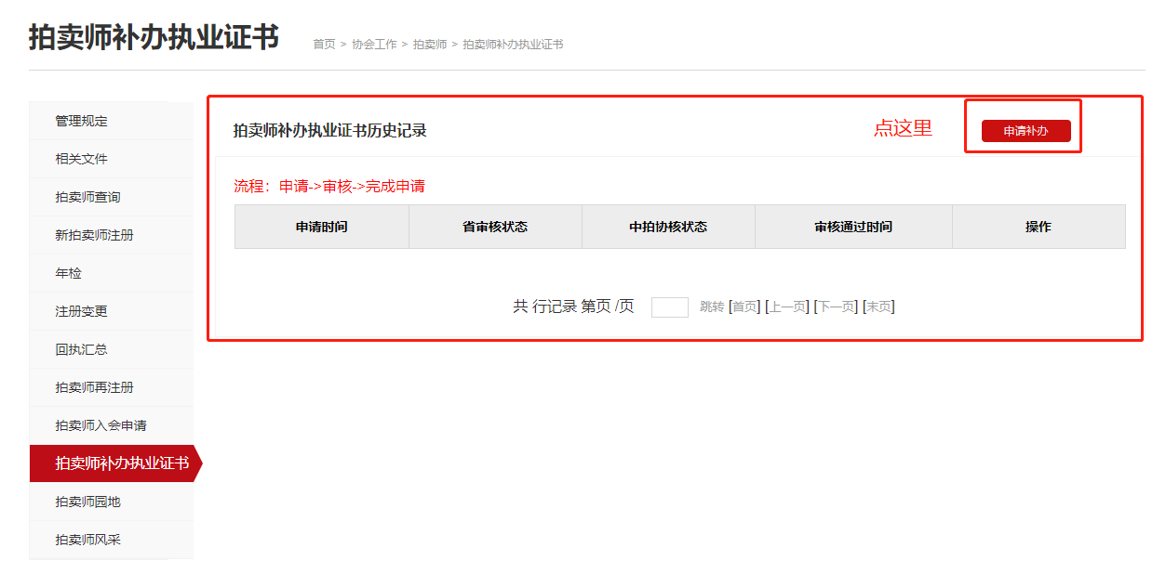

5、拍卖师资格证书补办申请
（1）点击“申请补办”按钮，进入申请补办资料填写页面。如果之前存在一条申请记录，且尚未审核通过，是不可以再次进行申请的。会提示“上次补办申请还未通过审核！”。
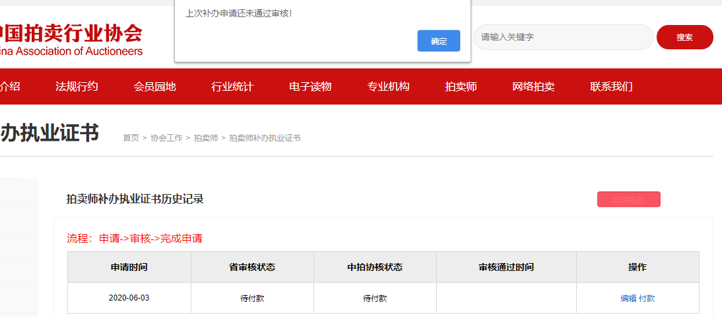
（2）进入到填写页面，页面上内容全部为必填项。请务必填写完整后再提交。如果发现个人信息有误，请通过“修改个人信息”按钮，进入到个人信息修改页面，修改错误信息（姓名、身份证号、执业证书管理号不能修改）。
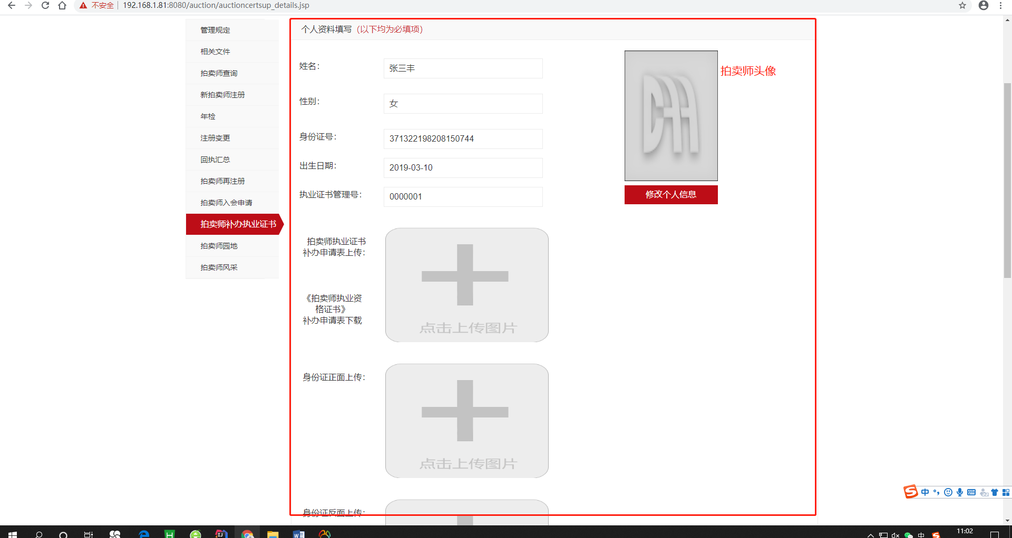
（3）申请修改
提交后，如果您尚未付款，可以在列表页点击“编辑”进行申请信息修改。
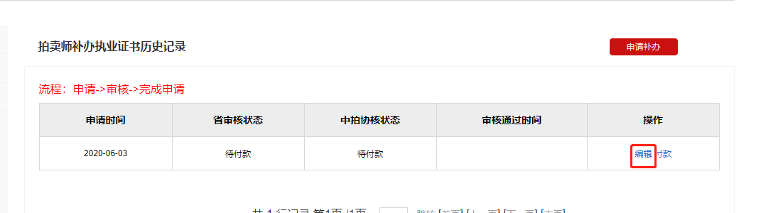
（4）《拍卖师执业资格证书》补办申请表下载
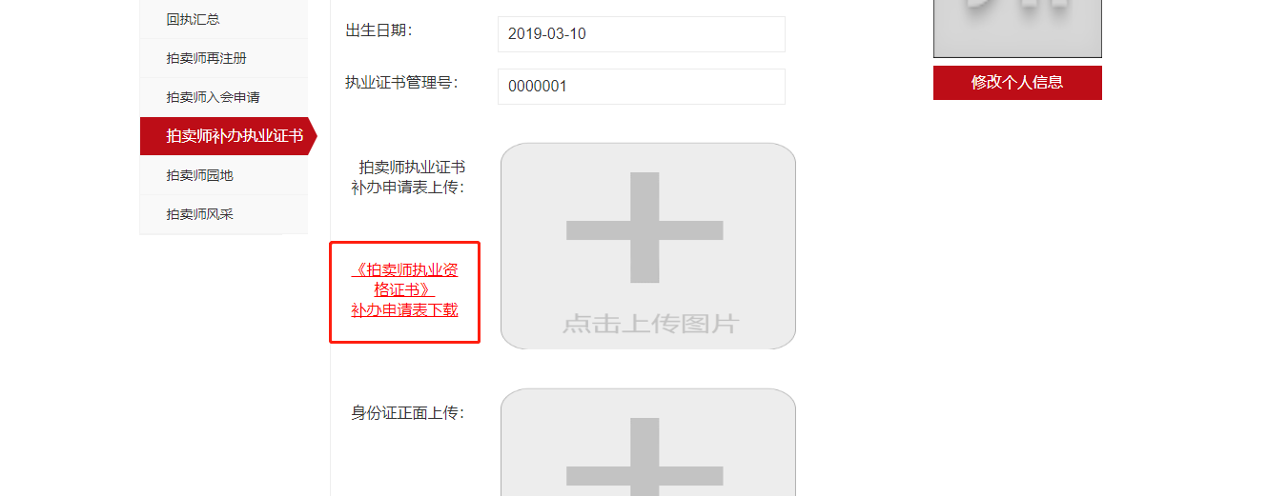

6、网上缴费
（1）补办申请提交后，进入申请历史记录页面，可以看到本次的补办申请付费状态，如果未付费，点击操作里的付费按钮，进入缴费页面。
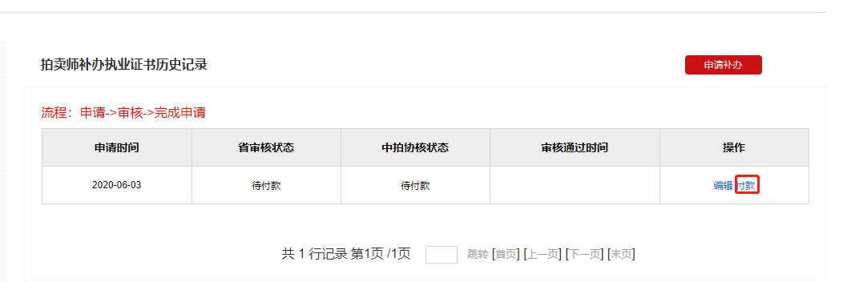
（2）点击付费，进入付费页面，请认真填写此次购买人的联系方式及发票台头，该信息将用于生成电子发票。
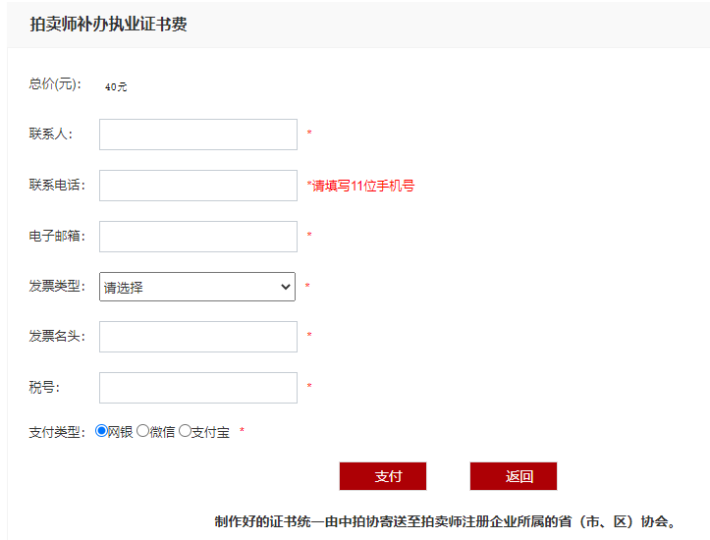
提示：联系电话和电子邮箱用于接收电子发票短信，发票类型可选择个人或企业，如果选择企业，发票抬头和纳税人识别号请填写企业信息。
（3）再次点击支付，根据不同支付类型进入不同支付页面完成支付。缴费成功后，先进行省拍协审核，省拍协审核后中拍协审核。

7、申请信息修改
拍卖师资格证书补办申请提交后，状态处于被驳回或者待付款时，可以对申请信息进行修改。
在申请历史记录页面中，点击“编辑”按钮，进入到证书补办申请信息的修改页面，根据审核意见，进行修改后再次提交。然后等待重新审核。
